**SPK MENENTUKAN BAKAT DAN MINAT OLAHRAGA SISWA DENGAN METODE WEIGHT PRODUCT PADA SMKN. 1 KOTA BENGKULU**

**Indra Kanedi1,Siswanto2**

1,2 Jurusan Sistem Informasi, Fakultas Ilmu Komputer, Universitas Dehasen Bengkulu

Jl. Meranti Raya No.32 Sawah Lebar Kota Bengkulu, 38228

Email: [indrakanedi12@gmail.com](mailto:indrakanedi12@gmail.com), [sisunived@gmail.com](mailto:sisunived@gmail.com)

**ABSTRAK**

Minat dan bakat siswa merupakan dua faktor internal yang sangat erat hubungannya dengan pencapaian prestasi belajar siswa di sekolah. Minat sebagai aspek kejiwaan bukan saja dapat mempengaruhi tingkah laku individu, tetapi juga dapat mendorong individu untuk tetap melakukan dan memperoleh sesuatu yang diminatinya. Implementasi sistem menggunakan bahasa pemrograman Visual Basic 2010 dan metode penelitian yang digunakan pada penelitian ini adalah metode *waterfall.* metode *waterfall* mampu melakukan analisa kebutuhan bakat dan minat olahraga siswa disekolah menegah kejuruan negeri 1 Kota Bengkulu.

Dari hasil didapatkan bahwa sistem tersebut dapat membantu bakat dan minat olahraga siswa di Sekolah Menegah Kejuruan Negeri 1 kota bengkulu.

**Kata Kunci** : Sistem Pendukung Keputusan, *Weight Product,* Siswa

*ABSTRACT*

*Student interest and talent are two internal factors that are very closely related to student achievement in school. Interest as a psychological aspect not only can affect individual behavior, but also can encourage individuals to continue to do and get something they are interested in.*

*The system implementation uses the Visual Basic 2010 programming language and the research method used in this study is the waterfall method. the waterfall method is able to analyze the needs of students' talent and sports interests at the middle school 1 vocational high school in Bengkulu.*

*From the results it was found that the system can help students' talents and sports interests in middle school vocational high schools 1 in Bengkulu.*

***Keywords:*** *Decision Support System, Weight Product, Student.*

**Pendahuluan**

Di zaman ini, perkembangan dunia Ilmu Pengetahuan dan Teknologi yang demikian mengagumkan telah membawa manfaat yang luar biasa bagi kemajuan peradaban umat manusia. Meskipun ada dampak negatif atau kelemahan dari kemajuan IPTEK, namun hal ini seolah diabaikan oleh manusia, faktanya tidak dapat dipungkirii lagi IPTEK dikembangkan setiap waktu dan banyak pula pengaruhnya dalam kehidupan. Bidang olahraga merupakan minat yang banyak digemari oleh siswa dan penyediaan fasilitasnya cenderung lebih murah dan banyak ditemui. Minat dan bakat siswa merupakan dua faktor internal yang sangat erat hubungannya dengan pencapaian prestasi belajar siswa di sekolah. Minat sebagai aspek kejiwaan bukan saja dapat mempengaruhi tingkah laku individu, tetapi juga dapat mendorong individu untuk tetap melakukan dan memperoleh sesuatu yang diminatinya. Minat dan bakat siswa lebih diarahkan keolahraga dalam wadah ektrakurikuler. Sekolah Menegah Kejuruan Negeri 1 Kota Bengkulu merupakan salah satu Sekolah Menengah Kejuruan Negeri yang terletak di Kota Bengkulu yang memiliki banyak ekstrakurikuler yang dapat diikuti oleh siswa. Dalam layanan ektrakurikuler di sekolah tersebut setiap bulannya akan di verifikasi dalam mengklasifikasikan siswa berdasarkan 5 indikator penilaianyaitu fisik, postur tubuh, keaktifan siswa dalam pelaksanaan kegiatan, disiplin dan kehadiran. Di era revolusi sekarang ini komputer bukan lagi digunakan untuk membantu pekerjaan manusia, tetapi bahkan untuk menggantikan pekerjaan manusia yang tidak memerlukan pemikiran dan bersifat rutinitas. Perkembangan selanjutnya, mencoba untuk menggunakan sistem otak manusia, sehingga diharapkan suatu saat nanti mungkin akan tercipta suatu komputer yang dapat menimbang dan mengambil keputusan sendiri sebagaimana layaknya manusia. Hasil kerja sistem ini harus diakui lebih cepat, teliti, akurat dibandingkan manusia, hal inilah yang mendorong ahirnya teknologi *Artifical Intelegence*. Sistem pendukung keputusan dipilih karena merupakan suatu cara yang tepat untuk penentuan bakat dan minat siswa Sekolah Menegah Kejuruan Negeri 1 dibidang olah raga. Sistem pendukung keputusan adalah sebuah sistem yang dimaksudkan untuk memperluas kapabilitas mereka, namun tidak untuk menggantikan penilaian mereka. Sistem pendukung keputusan ditujukan untuk keputusan-keputusan yang memerlukan penilaian atau pada keputusan-keputusan yang sama sekali tidak dapat didukung oleh algoritma.

Adapun metode yang digunakan dalam sistem pendukung keputusan ini adalah metode *Weighted Product* (WP), metode ini dipilih karena metode ini merupakan salah satu metode penyelesaian yang ditawarkan untuk menyelesaikan masalah *Multiple Attribute Decision Making* (MADM). Metode ini adalah metode yang sederhana dalam proses penyelesaiannya karena hanya melalui 3 (tiga) tahapan yakni penentuan nilai bobot dari masing-masing kriteria, menentukan nilai dari vektor S dan menentukan nilai dari vektor V yakni tahapan perangkingan. Sehingga nilai yang didapatkan lebih tepat dan akurat karena didasarkan pada nilai masing-masing kriteria beserta bobotnya. Berdasarkan uraian diatas, maka peneliti tertarik untuk mengangkat judul “Sistem Pendukung Keputusan Dalam Menentukan Bakat dan Minat Olahraga Siswa SMK Negeri 1 Kota Bengkulu Menggunakan Metode *Weight Product* (WP)”.

**Tinjauan Pustaka**

Sistem Pendukung Keputusan adalah suatu sistem informasi berbasis komputer yang melakukan pendekatan untuk menghasilkan berbagai alternatif keputusan untuk membantu pihak tertentu dalam menangani permasalahan dengan menggunakan data dan model

Sistem pendukung keputusan (SPK) merupakan sistem informasi interaktif yang menyediakan informasi, pemodelan, dan pemanipulasian data. Sistem ini digunakan untuk membantu pengambilan keputusan dalam situasi yang semiterstruktur dan situasi yang tidak terstruktur.

Tujuan dari SPK adalah untuk membantu pengambil keputusan memilih berbagai alternatif keputusan yang merupakan pengolahan informasi yang diperoleh atau tersedia dengan menggunakan model pengambilan keputusan. Ciri utama sekaligus keunggulan dari sistem pendukung keputusan tersebut adalah kemampuannya untuk menyelesaikan masalah-masalah yang tidakterstruktur. Pengambilan keputusan merupakan proses pemilihan alternatif tindakan untuk mencapai tujuan atau sasaran tertentu. Pengambilan keputusan dilakukan dengan pendekatan sistematis terhadap permasalahan melalui proses pengumpulan data menjadi informasi serta ditambah dengan faktor-faktor yang perlu dipertimbangkan dalam pengambilan keputusan.

**Metodologi**

MADM (*Multi Attribute Decision Making*) adalah salah satu cabang ilmu yang dikenal dengan keputusan dan pada umumnya digunakan untuk membandingkan set terbatas alternatif. Dalam manajemen dan perencanaan, MADM telah digunakan untuk mempelajari metode dan prosedur keputusan yang dapat menampung beberapa kriteria yang sering bertentangan Dalam mode MADM yang khas adalah matrik keputusan yang terdiri dari peringkat alternatif terhadap setiap kriteria. Peringkat evaluasi dikumpulkan dengan mempertimbangkan bobot kriteria, dan skor evaluasi global untuk setiap alternatif yang ditemukan.

Secara umum, model *Multi Attribute Decision Making* (MADM) dapat didefinisikan:

Misalkan A = {aj i = l, … , n } adalah himpunan alternatif keputusan

C = {cj j = l, … , m} adalah himpunan tujuan yang diharapkan maka akan ditentukan alternatif xo yang memiliki derajat harapan tertinggi terhadap tujuan-tujuan relevan cj.

Sebagian besar pendekatan MADM dilakukan 2 (dua) langkah, yaitu: pertama, melakukan agregasi terhadap keputusan-keputusan yang tanggap terhadap semua tujuan pada setiap alternatif dan kedua, melakukan perengkingan alternatif-alternatif keputusan tersebut berdasarkan hasil agregasi keputusan.

Dengan demikian, dapat dikatakan bahwa masalah MADM adalah mengevaluasi m alternatif Ai { i = 1, 2, … , m} terhadap sekumpulan atrbut atau kriteria Cj { j = 1, 2, … , n} dimana setiap atribut saling tidak bergantung satu dengan yang lainnya. Matriks keputusan alternatif terhadap setiap atribut X, diberikan sebagai berikut :

$$\text{=}\left[\begin{matrix}x_{11} & x_{12} & x_{13} & … & x_{1n} \\ x_{21} & x_{22} & x_{23} & … & x_{2n} \\ x_{31} & x_{32} & x_{33} & … & x_{3n} \\ … & … & … & … & … \\ x_{m1} & x_{m2} & x_{m3} & … & x_{mn}\end{matrix}\right]$$

Dimana xij merupakan rating kinerja alternatif ke – i terhadap atribut ke – j. Nilai bobot yang menujukan tingkat kepentingan relative setiap atribut, diberikan sebagai W:

**W = {wj , wj, …., wn}**

Rating kinerja (x) dan nilai bobot (w) merupakan nilai utamam yang merepresentasikan preferensi absolute dari pengambil keputusan. Masalah MADM diahkiri dengan proses perankingan untuk mendapatkan alternatif terbaik yang diperoleh berdasarkan nilai keseluruhan yang diberikan.

Ada beberapa metode MADM diantaranya adalah *Simple Additive Weight* (SAW), *Weight Product* (WP), ELECTRE, *Technique or Order of Preference by Similarity to Ideal Solution* (TOPSIS), *Analytic Hierarchy Process* (AHP).

Metode *Weight Product* (WP) menggunakan perkalian untuk menghubungkan rating attribut, dimana rating atribut harus dipangkatkan dulu dengan bobot atribut yang bersangkutan (Kusumadewi, dkk, 2012 : 79)

Menurut (Suryeni, dkk, 2015 : 346) WP adalah satu metode penyelesaian pada masalah *Multi Attribute Decision Making* (MADM). Metode mengevaluasi beberapa alternatif terhadap sekumpulan attribut atau kriteria, dimana setiap attribut saling tidak bergantung dengan yang lainnya.

$$S_{i}=\prod_{j=1}^{n}{x_{ij}}w_{j} ………(1)$$ Keterangan

S= preferensi alternatif dianalogikan sebagai Vector S

x = nilai kriteria

w = bobot kriteria

i = menyatakan alternatif

j = menyatakan kriteria

n = banyak kriteria

$$W_{j}=\frac{W_{j}}{\sum{W_{j}}} …………….(2)$$

Wj adalah pangkat nilai positif untuk attribut keuntungan dan bernilai negatif untuk attribut biaya. Preferensi relative dari setiap alternatif diberikan sebagai berikut :

$$\prod_{j=1}^{n}{x_{ij}}w_{j}$$

Vj =

…(3)

$$\prod_{j=1}^{n}{\left(x_{j}*\right)w_{j}}$$

Dimana :

V = preferensi alternatif dianalogikan sebagai vector V

x = menyatakan nilai kriteria

w = bobot kriteria

i = menyatakan alternatif

j = menyatakan kriteria

n = banyak criteria

**Hasil dan Pembahasan**

Tahap ini menunjukan apakah setiap proses dapat berjalan dengan baik dan mampu memberikan hasil yang diharapkan. Seluruh proses perancangan diimplementasikan ke dalam bahasa pemrograman *Visual Basic. Net* 2010. Data yang dipergunakan dalam aplikasi disimpan ke dalam database. Pada aplikasi Sistem Pendukung Keputusan Bakat Dan Minat Siswa ini terdiri dari beberapa form yang mempunyai fungsinya masing-masing. Dimana form tersebut terdiri dari *form login*, *form input* data, *form* proses dan *form* laporan.

**Form Login**

Pada halaman login ini *user* diminta untuk memasukkan *username* dan *password*, seperti terlihat pada gambar dibawah ini :

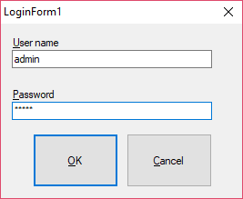

Gambar 1. Form Login

Apabila *user* lupa *User name* atau *password* maka aplikasi akan menampilkan pesan “Login Gagal” seperti gambar berikut ini :

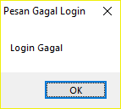

Gambar 2. Pesan Gagal

Kemudian apabila *user* berhasil *login*, maka akan tampil menu utama dari aplikasi ini.

**Menu Utama**

Menu utama merupakan halaman utama yang akan tampil setelah *user* berhasil *login*, adapun tampilan dari menu utama dapat dilihat pada gambar dibawah ini :



Gambar 3. Menu Utama

Pada menu utama ini terdapat beberapa menu yaitu : menu *input* data, menu Proses *Weight Product (WP)*, menu laporan, menu keluar.

**Menu Input Data**

Pada menu *input data* terdapat sub menu yang terdiri dari sub menu *input* data kriteria dan sub menu *input* data kriteria, sub menu input data siswa, dan sub menu input data seleksi, seperti terlihat pada gambar berikut ini



Gambar 4.Input Data

1. **Sub Menu Input Data Kriteria**

*Form input* data kriteria merupakan *form* yang digunakan untuk melakukan entri data kriteria. Pada *form* kriteria ini terdapat beberapa tombol yaitu tombol Tambah, tombol Koreksi, tombol Simpan, tombol Hapus, tombol Batal dan tombol Keluar. Untuk setiap masing-masing tombol mempunyai fungsi sesuai dengan nama tombol tersebut, tampilan *form* *input* data kriteria dapat dilihat pada gambar berikut ini:

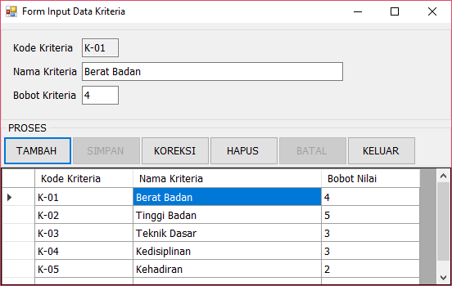

Gambar 5. Input Data Kriteria

1. **Keterangan fungsi Tombol**
2. **Tambah**

Tombol tambah berfungsi untuk menambah data baru.

1. **Koreksi**

Untuk melakukan perbaikan atau koreksi data dilakukan dengan cara mengklik terlebih dahulu data yang akan dikoreksi, apabila tidak dilakukan maka aplikasi akan menampilkan pesan sebagai berikut :

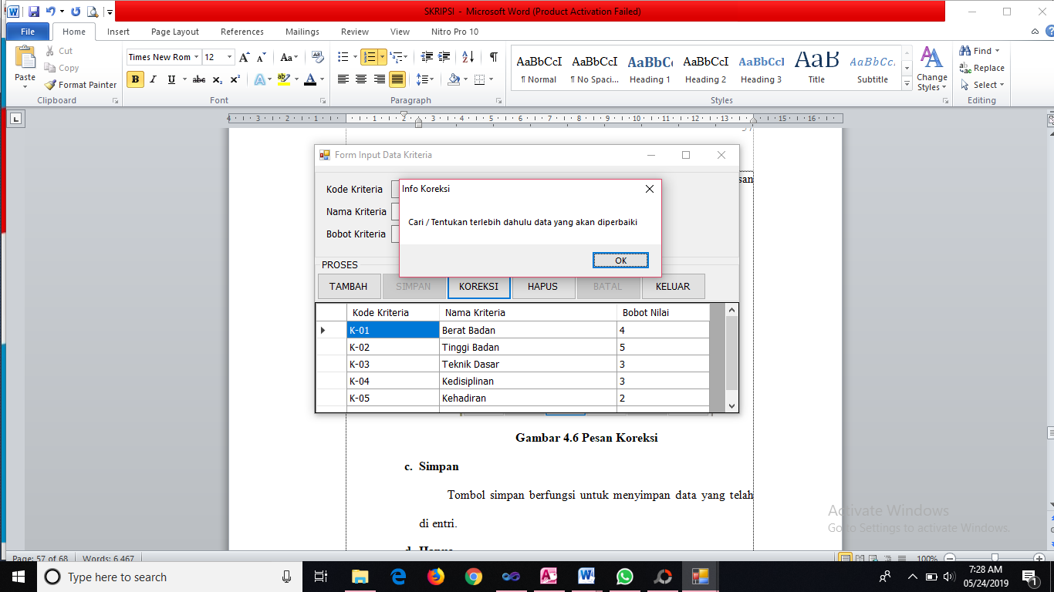

Gambar 6. Infomasi Koreksi

1. **Simpan**

Tombol simpan berfungsi untuk menyimpan data yang telah di entri.

1. **Hapus**

Untuk menghapus data dilakukan dengan cara memilih terlebih dahulu data yang akan dihapus, kemudian akan muncul pesan konfirmasi seperti gambar berikut ini :

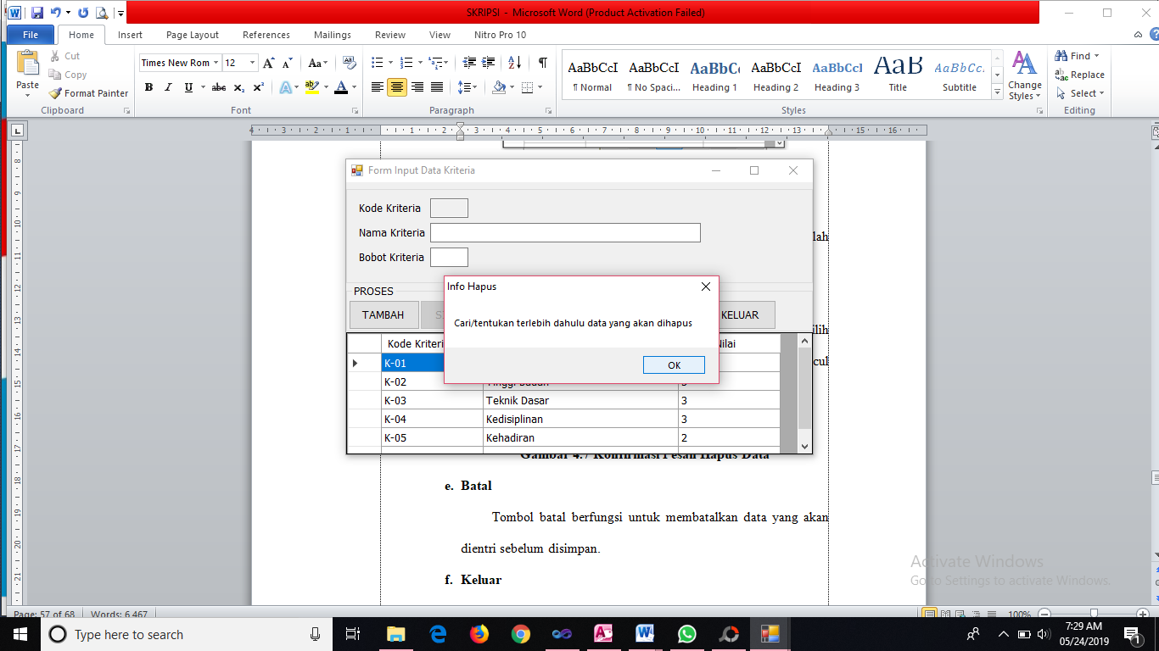

Gambar 7.Pesan Hapus

1. **Batal**

Tombol batal berfungsi untuk membatalkan data yang akan dientri sebelum disimpan.

1. **Keluar**

Tombol keluar berfungsi untuk keluar dari *form input* data kriteria.

1. **Sub Menu *Input* Data Siswa**

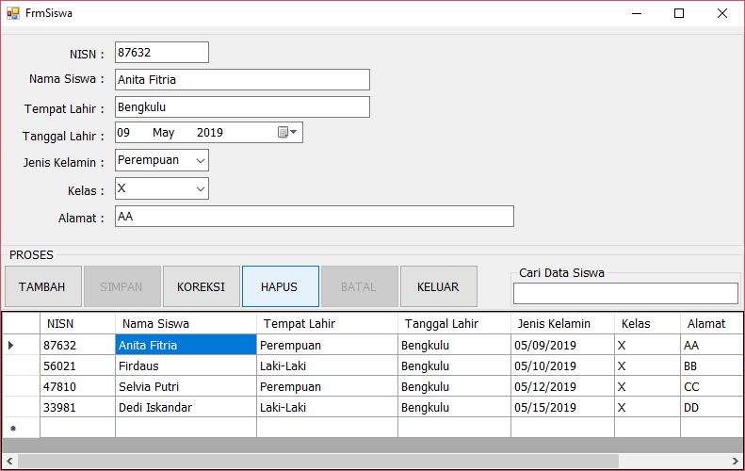

Gambar 8. Input Data Siswa

Ditampilkan *form input* data Siswa dimana *user* dapat melakukan proses menambahkan, koreksi, menyimpan, menghapus, membatalkan semua data pada *form* tersebut. *User* dapat menambahkan data Siswa dengan mengisi kolom yang telah disediakan pada *form input* data Siswa dengan cara mengklik “Tombol Tambah”. “Tombol simpan” untuk untuk menyimpan data ke dalam database, “Tombol Koreksi” untuk melakukan koreksi terhadap data yang telah disimpan di dalam database, “Tombol Hapus” berfungsi untuk menghapus data yang telah tersimpan, ”Tombol Batal” berfungsi untuk membatalkan dan “Tombol Keluar” untuk menutup *form input* data Siswa.

1. **Sub Menu *Input* Data Seleksi**

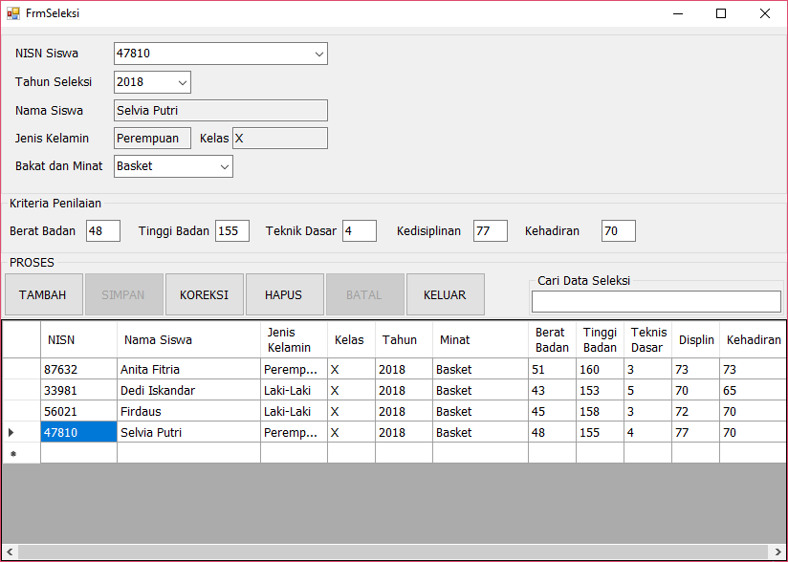

Gambar 9. Iput Data Seleksi

Ditampilkan *form input* data seleksi dimana *user* dapat melakukan proses menambahkan, koreksi, menyimpan, menghapus, membatalkan semua data pada *form* tersebut. *User* dapat menambahkan data seleksi siswa dengan mengisi kolom yang telah disediakan pada *form input* data seleksi dengan cara mengklik “Tombol Tambah”. “Tombol simpan” untuk untuk menyimpan data ke dalam database, “Tombol Koreksi” untuk melakukan koreksi terhadap data yang telah disimpan di dalam database, “Tombol Hapus” berfungsi untuk menghapus data yang telah tersimpan, ”Tombol Batal” berfungsi untuk membatalkan dan “Tombol Keluar” untuk menutup *form input* data seleksi minat dan bakat siswa.

**Menu Perhitungan Metode *Weight Product (WP)***

Pada menu perhitungan penilaian bakat dan minat siswadengan menggunakan metode WP, *user* terlebih dahulu memilih tahun yang akan diproses, jika *user* memilih atau menentukan tahun maka akan tampil pesan sebagai berikut :

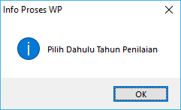

Gambar 10. Informasi Proses WP

Kemudian tekan tombol “**Proses**” untuk melihat hasil dari perhitungan, maka akan tampil seperti gambar berikut :

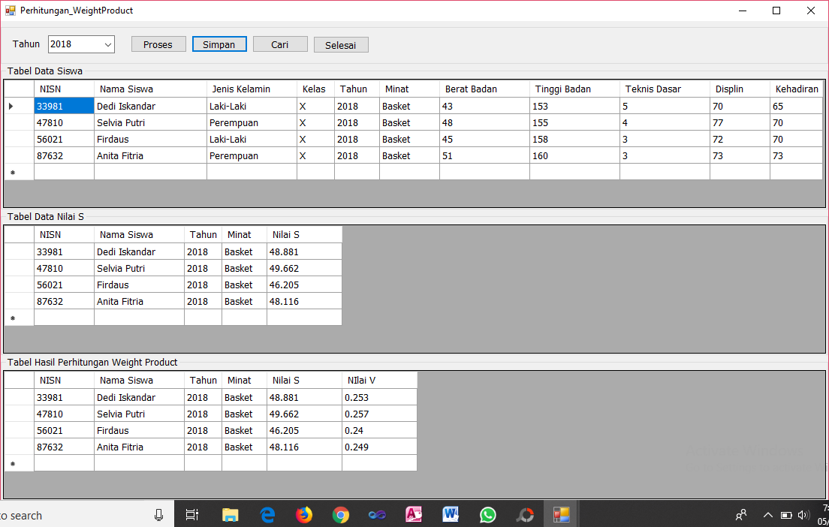

Gambar 11. Tampilan Proses Perhitungan

Pada menu laporan terdapat terdapat sub menu laporan data penilaian bakat dan minat siswa dengan menggunakan metode *Weight Product*

Untuk menampilkan laporan penilaian bakat dan minat siswa, terlebih dahulu memilih tahun penilaian seperti yang terlihat pada gambar berikut ini :

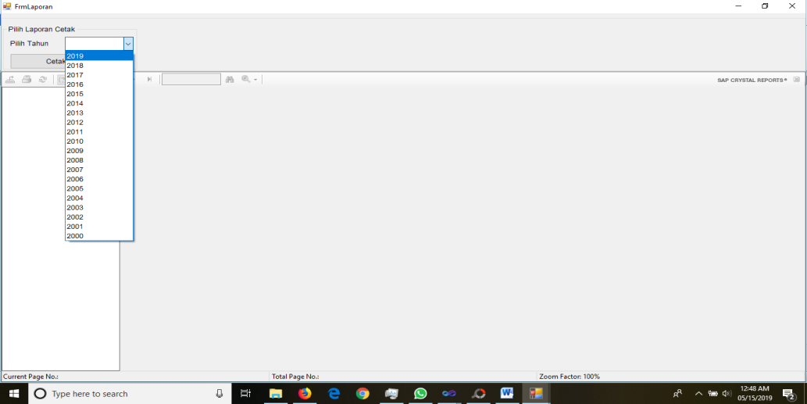

Gambar 12 Penilaian bakat dan minat siswa metode *WP*

Kemudian tekan “**Cetak Laporan**”, maka akan tampil gambar sebagai berikut :

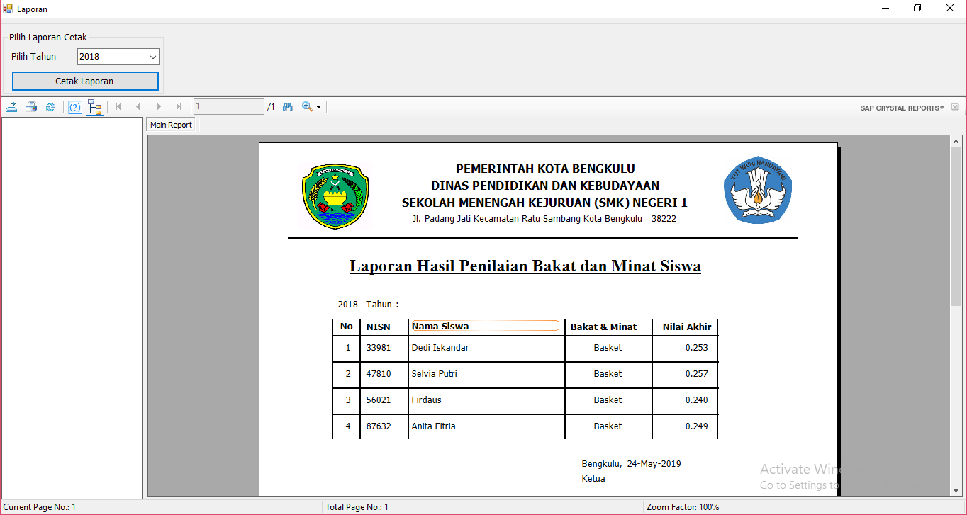

Gambar 13. Laporan Cetak

Keluar terdapat sub menu *log off* dan sub menu tutup aplikasi. Sub menu *log off* berfungsi untuk keluar aplikasi dengan menampilkan kembali login dan sub menu tutup aplikasi berfungsi untuk menutup aplikasi secara keseluruhan



Gambar 14. Laporan Keluar Aplikasi

**Kesimpulan Dan Saran**

**Kesimpulan**

Berikut kesimpulan yang diambil berdasarkan pembahasan Sistem Pendukung Keputusan Bakat Dan Minat Siswa dengan menggunakan metode *Weight Product (WP)*, yaitu :

Dengan adanya sistem pendukung keputusan ini, maka Pihak Sekolah SMKN 1 Kota Bengkulu dapat lebih mudah menentukan bakat dan minat siswa berdasarkan kriteria, Hasil perhitungan seleksi bakat dan minat siswa dengan menggunakan aplikasi ini sama dengan hasil perhitungan secara manual yang dijabarkan, Mempermudah menampilkan informasi data setiap siswa.

**Saran**

1. Metode pembobotan nilai kriteria pada pengembangan selanjutnya disarankan untuk mengimplementasikan metode pembobotan nilai lainnya yang dapat mendukung proses perhitungan *Weight Product*
2. Metode pengambilan keputusan pada pengembangan selanjutnya disarankan untuk menggunakan metode lainnya agar dapat dibandingkan keakuratan hasil dari proses pengambilan keputusan dengan metode *Weight Product.*

66

**Daftar Pustaka**

[1]Fathansyah. (2012). *Basis Data.* Bandung : Informatika

[2].Fatta, A. (2009). *Analisi dan Perancangan Sistem Informasi Untuk Keunggulan Bersaing Perusahaan dan Organisasi Modern.* Yogyakarta: Andi Offset

[3]Khairina, D., Ivando, D., & Maharani, S. (2016). Implementasi Metode Weight Product Untuk Aplikasi Pemilihan Smartphone Android. *Jurnal Infotel Vol. 8 No. 1 ISSN : 2085-3688*, 16-3.

[4]Kusrini. (2011). *Konsep dan Aplikasi Sistem Pendukung Keputusan.* Yogyakarta: Andi Offset

[5]Kusumadewi, S., Hartati, S., Harjoko, A., & Wardoyo, R. (2006). *Fuzzy Mulit-Attribute Decion Making (Fuzzy MADM).* Yogyakarta: Graha Ilmu

[6]Nurjannah, N., Arifin, Z., & Khairina, D. (2015). Sistem Pendukung Keputusan Pembelian Sepeda Motor Dengan Metode Weight Product. *Jurnal Informatika Mulawarman Vo. 10 No. 2* .

[7]Wulandari, T. F., & Harton, F. B. (2014). Penentuan Produk Kerajinan Unggulan Dengan Menggunakan MADM - TOPSIS. *Ilmu Komputer* , 11-16

[8]Yakub. (2012). *Pengantar Sistem Informasi.* Yogyakarta: Graha Ilmu.